Тема: «Метод проектов как средство влияния на повышение профессиональной компетентности педагогов»
Успасских Ю.С., старший воспитатель
МБДОУ «Детский сад №3
«Теремок» ОРВ с.Яренск»
Ключевые слова: метод проектов, технология, опосредованное влияние.
Аннотация: Приведен пример опосредованного влияния на педагогический коллектив для совершенствования воспитательно-образовательного процесса - с помощью метода проектов. Раскрыты преимущества технологии. Опыт будет полезен начинающему старшему воспитателю для плодотворного планирования и реализации деятельности по самообразованию педагогов учреждения.
Любая управленческая деятельность, к которой относится и деятельность старшего воспитателя дошкольного учреждения, строится на основе определенных закономерностей, выработанных наукой управления. Управлять дошкольным учреждением - это значит целенаправленно воздействовать на педагогический коллектив, а через него на воспитательно-образовательный процесс для достижения максимальных результатов в воспитании, развитии, обучении детей дошкольного возраста.
В настоящее время моя основная деятельность - это работа с педагогическими кадрами. На качество, результаты деятельности всего детского сада я как старший воспитатель влияю опосредованно, через воспитателя. Ведь от того, на сколько, педагог правильно владеет методикой организованной образовательной деятельности, методами и приемами общения, а также повышает свою профессиональную компетентность, зависит качество образования.
Актуальность представленной темы обуславливается несколькими причинами:
- Масштабные изменения, реализуемые в системе образования в последние годы, обусловливают необходимость отказа от стандартизированных методологических практик в пользу новых образовательных технологий, для которых характерна вариативность содержания, учет индивидуальных особенностей детей, творческо-поисковый компонент.
- Отличительной особенностью нашего Учреждения является относительно «молодой» коллектив педагогов, которые:
- только закончили образовательное учреждение;
- длительное время находились в отпуске по уходу за детьми;
- придя к нам, имели свой педагогический багаж, но в других сферах образования.
И как следствие, все они имели не четкие представления о процессе работы над самообразованием.
На сегодняшний день образовательных технологий, применяемых в детских садах нашей огромной родины, насчитывается более сотни. Выбранная нами для решения проблемы образовательная технология уже более 10 лет применяется в практике дошкольных образовательных учреждений. Детские сады, которые начинают активно ее использовать, всякий раз убеждаются в ее эффективности для развития детей, педагогов и родителей.
Метод проектов как педагогическая технология – это совокупность исследовательских, поисковых, проблемных методов, приемов и действий педагога в определенной последовательности для достижения поставленной задачи – решения проблемы, лично значимой для педагога, оформленной в виде некоего конечного продукта. Другими словами, проектный метод – это осуществление замысла от момента его возникновения до его завершения с прохождением определенных этапов деятельности [1].
В Учреждении реализуются следующие проекты:
- «Мир на кончиках пальцев рук» - группа раннего возраста (фото 1)
Цель: развитие сенсорных возможностей детей раннего возраста с помощью нетрадиционных форм работы для стимулирования их речевой активности.
- «Устами народа» - вторая младшая группа (фото 2).
Цель: развитие речи детей с помощью произведений устного народного творчества.
- «Умная карта» - средняя группа (фото 3).
Цель: развитие речевых и познавательных процессов у дошкольников с помощью интеллект-карт.
- «Я познаю мир» - старшая группа.
Цель - развитие познавательной активности у старших дошкольников путем применения в образовательном процессе детского экспериментирования.
- «Волшебная карта-интеллект-карта» - старшая группа.
Цель - развитие у дошкольников речевых процессов путем создания системы работы по внедрению в образовательный процесс метода интеллект-карт.
- «Книжки и я - друзья» - подготовительная группа (фото 4).
Цель - создание условий для повышения интереса у детей дошкольного возраста к художественной литературе и развитию связной речи.
- «ПДДейка» - подготовительная группа (фото 5).
Цель - формирование у детей дошкольного возраста основ безопасного поведения на дороге, на улице, в транспорте.
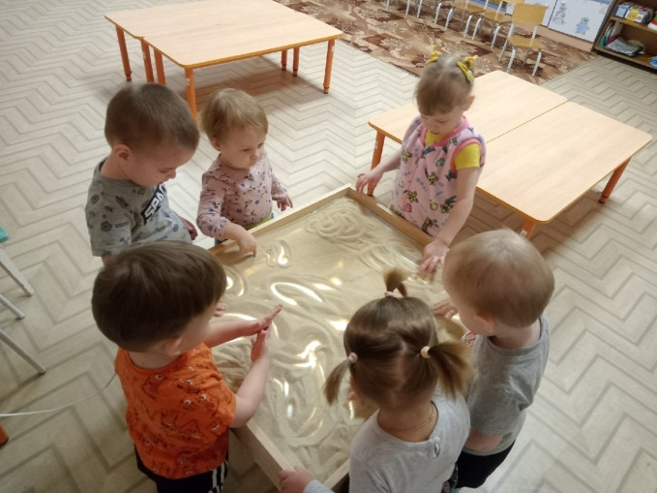 | 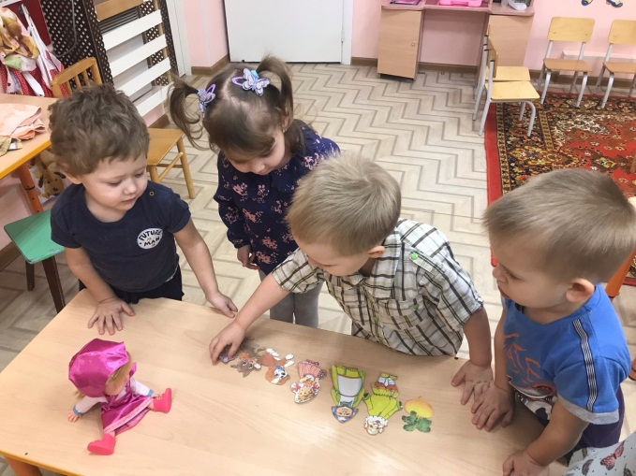
Фото1. | Фото 2.
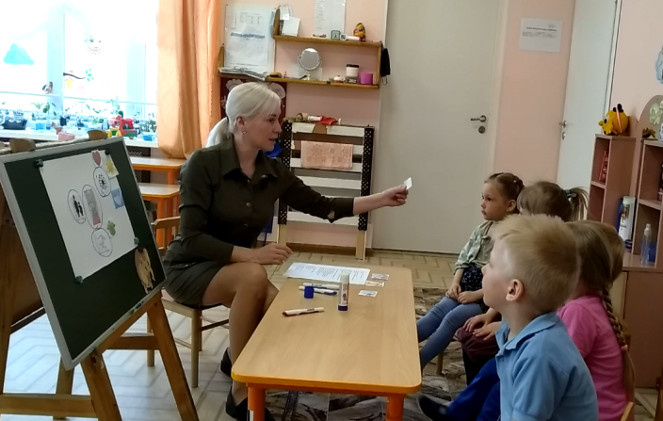 | 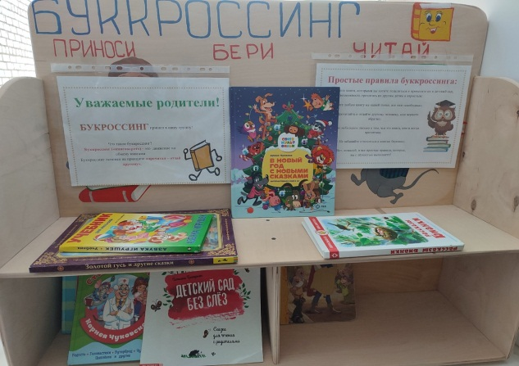
Фото 3. | Фото 4.
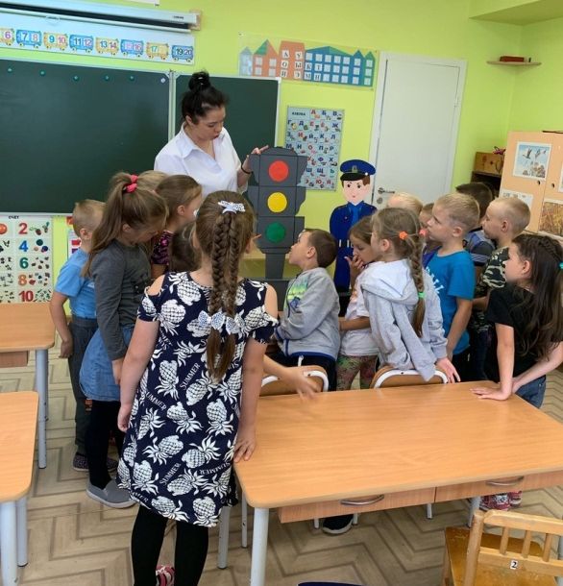
Фото 5.

Все проекты являются долгосрочными и реализуются на базе каждой возрастной группы. Они все направлены на развитие речи и познавательной активности дошкольников.
Благодаря методу проектов мы пришли к следующим результатам:
- педагоги повысили свой профессионально-творческий уровень, освоили новую технологию - проектная деятельность;
- организовано активное взаимодействие всех участников образовательных отношений - детей, родителей и педагогов;
- у дошкольников формируется умение планировать и самостоятельность в решении поставленной проблемы, способствует развитию познавательной и творческой активности;
- у родителей повысилась педагогическая компетентность;
- а также, самое главное для старшего воспитателя, это то, что у педагогов развивается умение работать над самообразованием, что, несомненно, сказывается на качестве образовательного процесса.
Таким образом, выбрав успешные методы работы, в нашем случае метод проектов для целенаправленного воздействия на педагогический коллектив, можно оказать положительное влияние на воспитательно-образовательный процесс: способствовать безболезненной адаптации, усвоению знаний, развитию речи, творческой и активной личности.
Используемая литература:
- Борискова И.В. Метод проектов как средство разработки и внедрения педагогических инноваций// Международный журнал экспериментального образования. – 2012. – № 4-2. – С. 51-53.

